Министерство образования Республики Коми
АУРК «Детско - юношеский турцентр »

«РЕЛЬЕФ МЕСТНОСТИ И ЕГО ИЗОБРАЖЕНИЕ НА СПОРТИВНЫХ КАРТАХ»

Составитель: Тарабукина С.М.

г. Сыктывкар 2008г.

ЗАНЯТИЕ № 1
«Что такое горизонталь?»

В начале занятия повторить с детьми пройденные темы. Предложить изобразить в тетради карту местности условными знаками. Условные знаки надо наносить не произвольно, а точно следуя тексту. Чтобы цвет знака был правильным, пользоваться цветными карандашами. Предложить детям начать работу на чистом листе, в левом верхнем углу листа указать стороны горизонта.

Преподаватель читает, а дети рисуют пункт за пунктом (рис. 1):

1. По середине карты с юга на север проходит шоссе.
2. Вдоль шоссе с восточной стороны проходит телефонно-телеграфная линия.
3. В центре карты восточнее шоссе находится населённый пункт.
4. От села на восток идёт улучшенная дорога.
5. Улучшенная дорога выходит к реке. Река течёт по направлению с юга на север.
6. От населённого пункта по направлению с северо-запада на юго-восток проходит тропа.
7. Тропа выходит на песчаный берег реки.
8. На севере от населённого пункта находится болото.
9. По центру карты на запад от шоссе идёт лесная дорога.
10. На полпути между востоком и западом, южнее лесной дороги находится дача.
11. От дачи на юг идёт тропа.
12. Тропа выводит нас к озеру.
13. От дачи на север выходит просека.
14. Просека выходит прямо на поляну.

ЗАДАНИЕ: Дача, которую мы с вами нарисовали на карте, стоит на холме. Сейчас вы самостоятельно изобразите этот холм у себя на карте. После того, как дети нарисовали холм на своей карте, предложить им поменяться с соседом. Понятно ли то, что у вас получилось? Похоже это на холм? По макету начать объяснение.
Привести детей к понятию, что холм имеет какую-то овальную форму. Показать «подошву» холма. Дети изображают «подошву» холма замкнутой горизонтальной линией (коричневым карандашом). Горизонталь – замкнутая кривая линия, все точки которой находятся на одинаковой высоте над уровнем моря.
Объяснить, что первая горизонталь, или «подошва» холма, не имеет никакой высоты или равняется нулевой высоте. Разобрать макет и начать объяснение с высоты сечения. Взять за пример, что высота одного «среза» - 1 метр. Постепенно собирая макет объяснить и показать, как появляются горизонтали. Вторая горизонталь выше первой на 1 метр и овал получается меньше, зарисовать внутри большого овала и т.д. до вершины.
Итак, у нас получился условный знак – холм. Но условный знак холма очень похож на условный знак ямку. Те же горизонтальные замкнутые в овал линии. Для того чтобы на карте можно было легко отличить возвышенность от углубления, на внешней части горизонтали (если это холм) указывают направление понижения склона специальным знаком – бергштрихом. На внутренней стороне части горизонтали, если это яма, показывают направление ската. Объяснить на примере воды (рис. 2).

Изобразить схематически горизонтали:
1. Холм, вытянутый по направлению запад – восток.
2. Ямку, вытянутую по направлению юг – север.

ЗАНЯТИЕ № 2

«Рельеф местности и его изображение на спортивных картах»

Начать занятие с повторения пройденной темы. Вспомнить определение горизонтали. Предложить детям показать горизонтали на карте. Каждый обучающийся, слушая, должен держать перед собой карту. На карте мы видим, что горизонтали находятся на разных расстояниях друг от друга. Почему?
Предложить детям нарисовать простым карандашом на чистом листе сверху силуэт холма, изображённый на (рис. 3). На нижней части листа провести горизонтальную линию. Предлагаем детям «разрезать» холм на равные слои как показано на (рис. 4) (показать на макете).
Напоминаем, что высота сечения 1 метр. Самые нижние точки холма обозначим цифрой 1, поднимаясь выше на 1 метр, ставим 2 и т.д. Если точки находятся на одном уровне, обозначаем их одной и той же цифрой.
«Ребята, вы уже знаете, что горизонталь, изображающая холм, - это замкнутая кривая линия в виде овала?» Показать на макете.
«А сейчас мы изобразим схематически горизонталями холм, который изображён у вас на листках и на доске» (рис. 5). От точек, обозначенных цифрой 2, опускаем пунктирные линии на проведённую ниже горизонтальную линию и соединяем эти точки замкнутой кривой линией. Если на одной высоте получилось 3 или 4 точки, то получаются две замкнутые кривые линии на одной высоте. Почему так получилось? Потому что у нашего холма две вершины. После того, как изобразили схематически горизонталями холм, указать направление ската, обратить внимание детей на расположение горизонтальных линий. Какую разницу вы заметили? Объяснить и показать на (рис. 5). Там, где склон пологий, линии расположены дальше друг от друга, а там, где склон крутой, линии расположены ближе друг к другу.
Вы уже знаете, что у нашего холма две вершины, поэтому у нас на одной высоте появляются две горизонтальные линии. Но почему левая вершина изображается двумя горизонтальными линиями, а правая – тремя? Потому что левая вершина ниже, чем правая.

ЗАДАНИЕ: У доски и в тетради. Изобразить силуэт холма (рис. 6).

Д/З (рис.7). Изобразить схематически горизонталями холм.
ЗАНЯТИЕ № 3
«Условные знаки рельефа»

Ребята, на последних занятиях вы узнали, что такое горизонталь. Научились изображать схематически горизонталями холм. Рассмотрели на примерах, как выглядит холм с пологими и крутыми склонами, если его изобразить схематически горизонталями.
Как на карте можно изобразить условным знаком обрыв? Предложить самостоятельно изобразить в тетрадях. Проверяют друг у друга, понятно ли, что это обрыв? Если мы попробуем изобразить обрыв горизонтальными линиями, что произойдёт? Нарисовать на доске (рис. 8). Горизонтальные линии совпадают, и получается одна коричневая линия. Как изобразить, чтобы было понятно, что это обрыв? К этой горизонтальной линии дополняется цепочка чёрточек. Получился знак, обозначающий обрыв – это природный объект. Но есть очень похожий условный знак – карьер. Он образуется при вмешательстве человека в природу, когда экскаваторами берут песок. Так же с помощью условных знаков на карте можно показать овраг (рис. 9).

А сейчас составим таблицу условных знаков рельефа, зарисовать и записать в тетрадь (таблица, рис. 10).

ЗАДАНИЕ: У доски и в тетради. Изобразить схематически горизонталями холм.
1. Вытянутый по направлению с юга на север. Южный склон крутой, северный пологий.
2. Вытянутый по направлению с запада на восток. На востоке склон крутой, на западе пологий.
3. Вытянутый с юго-запада на северо-восток, холм имеет две вершины, на северо-востоке вершина выше, склон крутой.

Д/З Изобразить схематически горизонталями.
1. Овраг с большим количеством ответвлений.
2. Холм с двумя вершинами, вытянутый по направлению с запада на восток. Западная вершина выше, чем восточная, склон на западе круче, чем на востоке.

ЗАНЯТИЕ № 4

«Условные знаки рельефа» (занятие на местности).

У каждого обучающегося в руках карта данной местности. По мере прохождения дистанции, ребята следят за картой, показывают, где они находятся, когда их просит преподаватель.
Преподаватель предлагает посмотреть, как выглядят холм, овраг, обрыв, яма и т.д. на местности и как они изображены на карте. Обратить внимание детей на горизонтали, которые изображены на карте и на склон на местности. Если на карте не обозначены бергштрихи, научить детей определять хребет и лощину по ручейкам или речкам, бегущих по дну лощин, а так же заболоченным участкам или водоёмам.

с
з
в
ю
рис.1

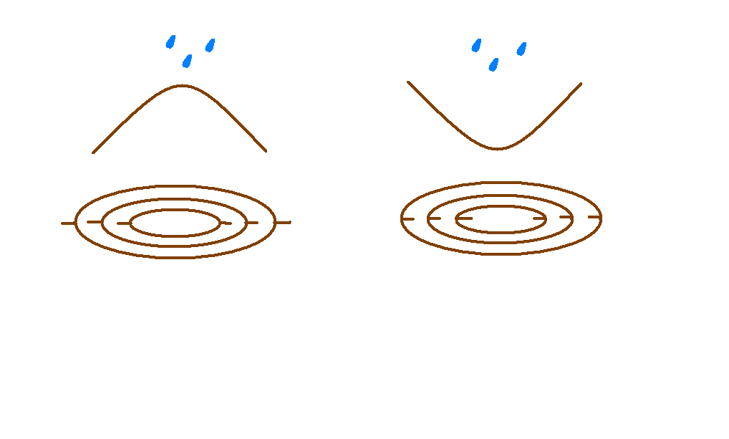
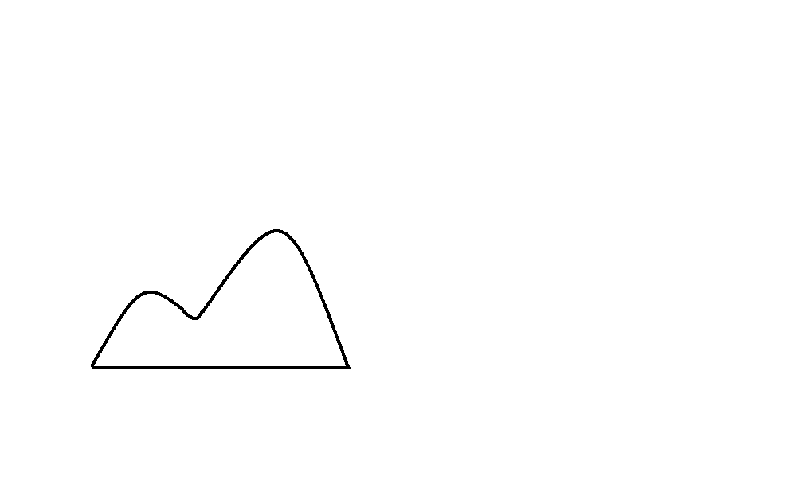
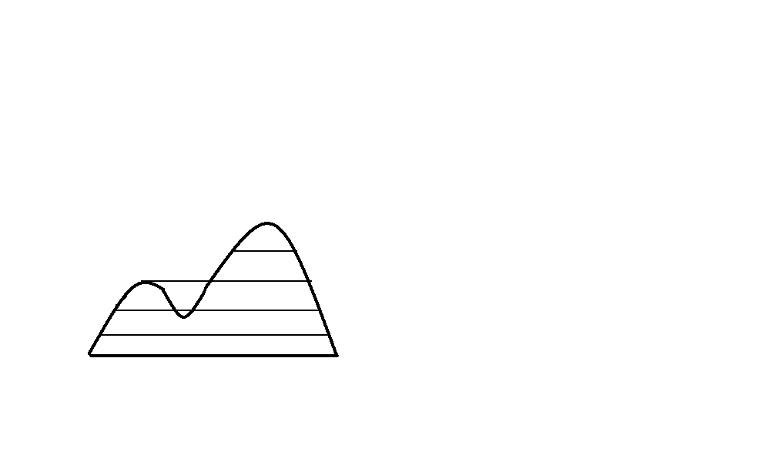
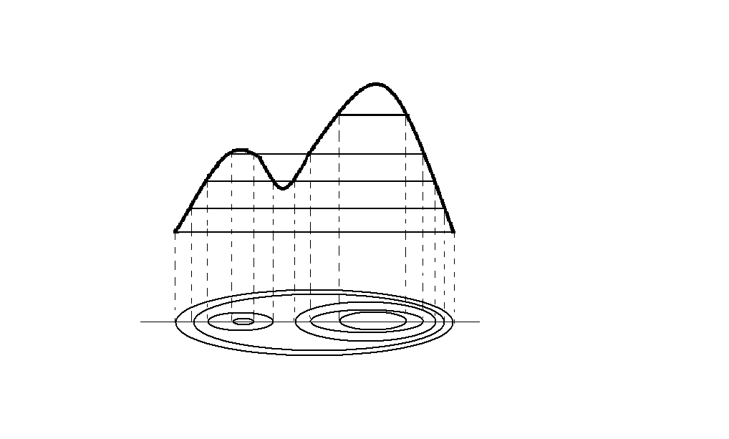
рис.2
рис.3
рис.4
1
1
2
3
4
4
3
2
2
1
2
1
3
3
3
3
3
4
4
4
4
4
4
4
5
5
5
5
3
рис.5

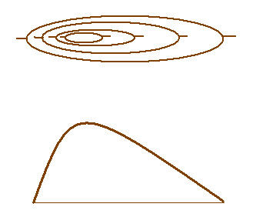
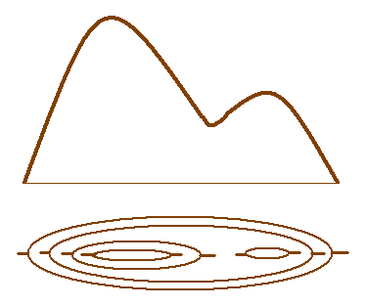

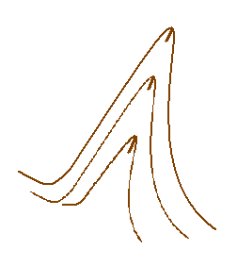

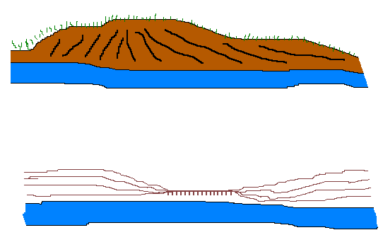

Условный знак | Название | Условный знак | Название
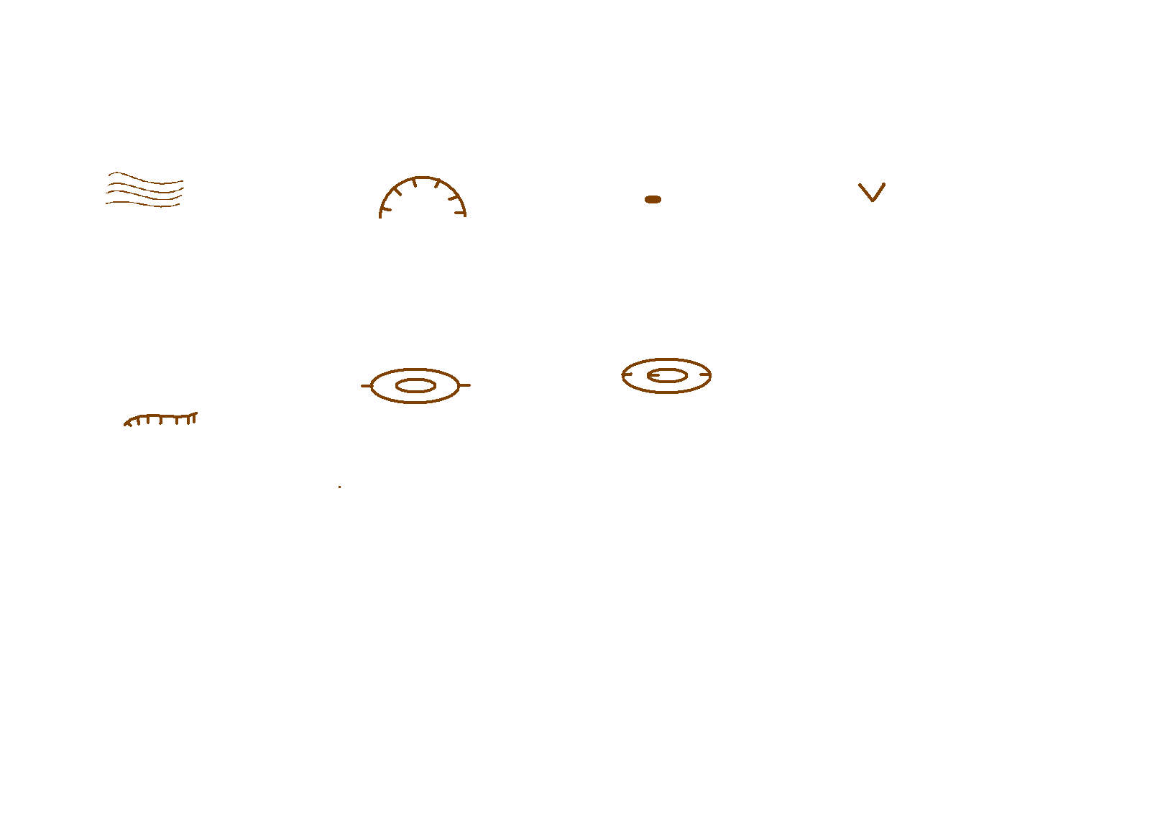 | горизонталь | 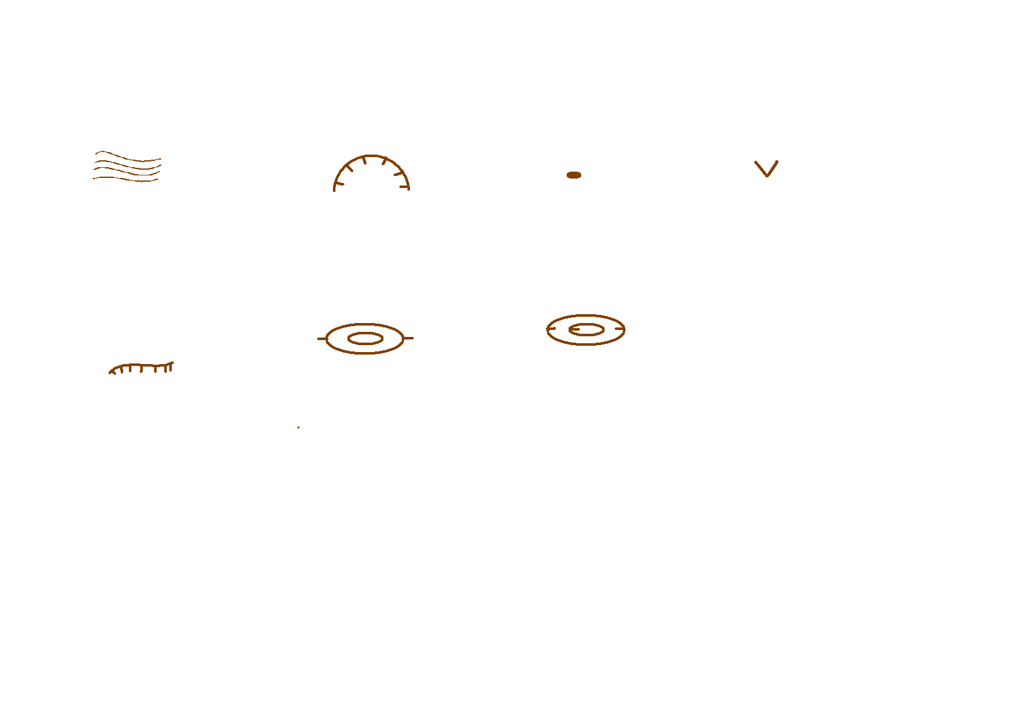 | Микро холмик  (маленький холмик)
 | обрыв |  | ямка
 | карьер |  | Микро ямка  (маленькая ямка)
 | холм | 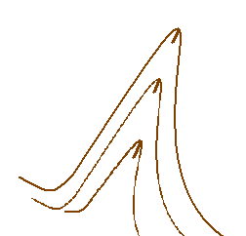 | овраг

